WVU-SHLUAF “2＋1＋1”学生访学项目问答
Q&A for WVU- SHLUAF “2＋1＋1”Program

- WVU是一所什么样的美国大学?
答: 美国西弗吉尼亚大学建于1867，是全西弗吉尼亚州最具规模的州立大学。大学共有3个校区，15所学院，包括：商业与经济学院，农业、森林与消费科学学院，文理学院，创意学院，牙医学院，工程与矿产资源学院，人类资源与教育学院，新闻学院，法学院，医学院，护理学院，制药学院，体育学院，技术学院等。大学可提供191多种本科、硕士和博士学位。西弗吉尼亚大学被卡耐基高级教育基金会评为一级研究类大学，有学生30，000多人。
设备新颖的商学院成立于1951年，2011年度被列为全美TOP100商学院。学院目前拥有教职员工150多人。商学院设有5个系，10多个研究中心。学院开设金融、会计、工商管理、市场营销、人力资源管理、管理信息系统、经济学和管理学等10多个专业100多门本科生和研究生教学课程。学院同时招收和培养金融、会计、工商管理、市场营销和经济学博士。
商学院是经过AACSB机构认可的商学院。商学院在创新研究与教学方面享有盛誉，是西弗吉尼亚大学中最具有开拓精神、创新意识和国际化视角的学院。商学院着眼于全球范围，培养领导者对复杂商业做出决策的能力，以便更好地服务于公司、社会和人类。
更多详情，请参见WVU网站：http://www.wvu.edu/，商学院网站：http://www.be.wvu.edu/。

2.学历是否得到美国和中国政府的承认？
答：美国西弗吉尼亚大学颁发学历得到美国政府的承认，同样也得到中国教育部的认可，具体信息可到教育部“教育涉外监管信息网站http://www.jsj.edu.cn/index.php/default/news/index/216上查询。

3. WVU在全美排名情况？
答：美国大学分公立和私立两种，排名也非常复杂，有各种不同的排名方法。WVU为美国公立州立大学，学费比私立大学和其它公立大学便宜。在西弗吉尼亚州23所大学中，WVU排名第一。 WVU的很多学科在全美享有盛名。关于学科排名信息请，查询美国新闻和世界报导(U.S News & World Report)。

4. WVU所在城市是否安全？生活是否方便？
答：西弗吉尼亚大学位于西弗吉尼亚州的摩根城（Morgantown），距离最近的大城市匹兹堡约70英里。城内居民有3.0万人，种族分布为：白人： 89.48%， 黑人4.15%，美国土著 0.17% ，亚裔 4.15%， 太平洋岛国0.05%，西班牙裔和拉丁裔1.54% ，其他 0.51%。 当地人以白人为主，他们非常诚朴、友好，最近因居民生活质量高和人文和自然环境好而被列为“全美最漂亮和最安全的小城”之一。它也是美国著名乡村歌曲“Take Me Home, Country Roads”的故乡。
我们所在的城市交通非常方便，学生凭学生证可以免费乘坐所有公共交通，包括当地公共汽车、连接各校园的小火车（PRT）、校园汽车。每天还有长途汽车往返于匹兹堡、华盛顿等大城市。
学生生活也非常便利。学校附近有中国超市、沃尔玛超市等，周末学校会安排购物巴士往返于各大购物中心。

5.报名参加项目的要求？
答：参与该项目的要求：
(1) 生源：上海立信会计金融学院在校大二本科生，修完上海立信会计金融学院前2年教学计划规定的相关课程且成绩良好；
(2) 英语水平：TOEFL成绩笔考 (paper-based) 须达到500分以上（含500分），机考 (computer-based) 须达到173分以上（含173分），网考(internet-based)须达到61分以上（含61分）；或者IELTS成绩达到6.0分（含6.0分）；
学生如果没有达到以上分数要求或没有托福/雅思成绩，学生可以提前1个月到美国西弗吉尼亚大学参加6周的IEP语言课程（http://www.wvu.edu/~iep/iep/index.htm），完成该语言强化培训课程，并通过考试后可直接进入专业课程学习。IEP语言课程学习费用由学生支付。

6.申请程序怎样？
答：申请程序包括：
(1) 学生统一向上海立信会计金融学院国际交流学院报名；
(2) 通过资格审核后提交申请材料；
(3) 美国西弗吉尼亚大学收到申请材料后签发录取通知和J-1表格；
(4) 学生办理护照签证
(5) 学生根据录取通知要求在WVU网上：注册、选修课程、预订宿舍、
缴付学费和宿舍定金；
(6）8月中上旬到达美国西弗吉尼亚大学报到入学。

7.如何准备申请材料？
答：请准备好以下申请材料，交SHLUAF国际交流学院：
（1）西弗吉尼亚大学国际学生入学申请表（International Admission Application），请见附件，或从以下链接下载http://internationalprograms.wvu.edu/r/download/53916；
（2）TOEFL、IELTS或CET6成绩单复印件：Internet-Based 61/Computer-Based 173/Paper-Based 500；或雅思6.0
（3）学校出具的大学前2年成绩单（中、英文版本）；
（4）银行存款证明（开具时间不超过6个月，学习半年需出具金额：美元1.5万美元或人民币10万;学习1年需出具金额：美元3万美元或人民币20万）；如存款证明上写的是父、母亲名字，请提供关系证明,如出生证明；
（5）学校提供的在校英文证明；
（6）护照复印件；
（7）英文简历。

8.申请过程中如遇到问题，我该怎么办？
答：你可以咨询我校国际交流学院中国学生项目办公室33935418，也可以直接与WVU的赵忠民老师联系，联系方式是：
西弗吉尼亚大学中国中心
电话: 304 293 3047
手机: 681 212 9980
传真: 304-293-3274
邮件: zhaozhongmin@gmail.com，或zhongmin.zhao@mail.wvu.edu，

9.我是否可以联系和咨询正在这个项目学习或已经回国的同学？
答：当然可以。
上海财经大学：汪同学：wangxuan_vivian@163.com
邹同学：peiliangz@gmail.com
张同学：symphony430@hotmail.com

10.收到录取通知书后，如何在WVU网站完成注册程序？
答：请仔细阅读学校寄给你的录取材料，根据要求注册：
（1）进入https://myid.wvu.edu/ 激活你的学校账户，获得你的User name;
（2）登录https://mix.wvu.edu 注册，选择课程和缴纳学费，同时也可以在线预订宿舍；
（3）课程选择请登录http://courses.wvu.edu/寻找需要选修的课程；
（4）宿舍预订请登录Http://housing.wvu.edu，建议选择Vandalia Hall，在线填写申请表，请见附件；
(5) 购买医疗保险：http://www.visitinsurance.com/进入“STUDENT to USA Health Insurance”，建议购买“Plan E Plus”套餐。

11. WVU何时开学？应该什么时候到校报到？
答：WVU一般在8月20日左右开学，所以学生应该提前一周到校。

12.如何购买机票，是否会有人在机场接机？
答：可以购买中国到美国宾州匹兹堡的航班。我们会安排专人在匹兹堡机场迎接。

13.在美国学习期间，我在学习、生活上遇到难题，怎么办？
答：我们有专人负责学生在美国的学习和生活服务。
学习上，大学教授都非常友好，你可以到教授办公室求教；学校也安排免费的助教为学生答疑。
生活上，我们有专人提供后勤服务，学生在这里学习没有任何后顾之忧。（a）安全保障机制：我们建立联系人制度，定期与每位学生联系，向他们提供生活、学习和安全咨询和帮助，确保学生学习生活顺利。（b）家校联络机制：我们会定期与选送大学和学生家长沟通，反馈学生在美国学习和生活情况。（c）后勤保障机制。我们提供接送机、住宿安排、选课咨询以及周末购物交通支持等服务，我们的中文应急电话681 212 9980，24小时向学生开通。

14.学生在美方大学的食宿情况？
答：我们将安排学生入住大学宿舍，学生宿舍环境好，设施先进。每人一间，2人住一套公寓，每个房间均有独立卫生间。WVU尽可能安排和美国或国际学生同住，这样一来可以锻炼中国学生的口语会话能力并尽快融入美国社会。所住的学生公寓中有厨房，可以自己做饭，住宿费为每月每人620美元左右。宿舍情况请详见：http://housing.wvu.edu/graduate_student_faculty_and_staff_housing/vandalia_hall

15. WVU 的学习费用是多少？
答：西弗吉尼亚大学的收费标准是最好州立大学中收费最低的学校之一,2016年收费标准预计如下：
学杂费：22，792美元/学年（2个学期）
保险费：1448美元/学年
住宿费：679美元/月
(实际收费请以学校官网公布信息为准)

16.学生的学费是一次性付清呢，还是分学期支付？
答: 学生学费分学期缴付。每个学期开学前支付。建议学生使用信用卡在MIX系统支付。

17.学生在完成WVU课程以后，是否必须返回SHFU大学？
答：是的，学生完成规定的课程后必须按时返回中国。

18.学生在完成本科学校后，申请WVU研究生有什么优势？
答：WVU提供GMAT学习课程，并根据成绩，将优先考虑给予全额或半额奖学金。

19.学生假期时间有多少？学校在假期期间有没有学生打工的机会？平时可不可以打工？
答：学生假期分为寒、暑假，其中圣诞放一星期假。 暑假从5月上旬日到8月下旬。假期期间，学生有许多打工机会，校内打工每小时最低约为10美元。工作时间在学期期间每周工作时间不超过20小时，在假期期间每周不超过40小时。因为学习期间学业任务不轻，所以我们不提倡学生在第一学期打工。

20.如果去美国做一年交换生，还能再去美国留学吗？
答：可以。到美国做交换生持有的是J-1签证，是访问学者身份。如果学生 还要求在美国继续学业，可以在接到美国学校录取通知书后，申请学生签证即F签证。

21.我的父母能不能去国外探望我？
答：学生的父母可以到美国探亲，学生需提前向学校国际学生办公室为他们的父母申请J-2。
22．学生在美国学习期间，是否可以回国休假？
答：学生在美国学习期间可以回国休假，取决于学生的经济能力和修课的进度。

23. WVU有没有中国学生会？
答：我们大学有中国留学生会，他们能为中国留学生提供各种各样的服务。WVU中国学生会详情请见http://cssa.studentorgs.wvu.edu/。欢迎加入西弗吉尼亚大学中国留学生群。

校园一角：
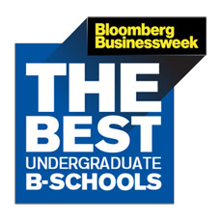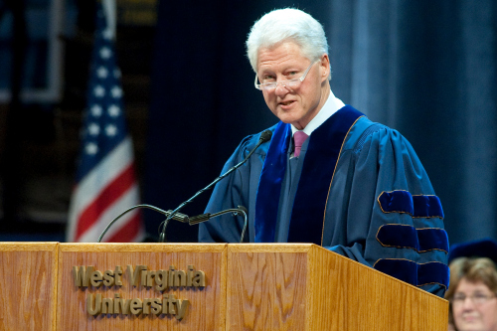
获得最好商学院认证 美国前总统在WVU演讲
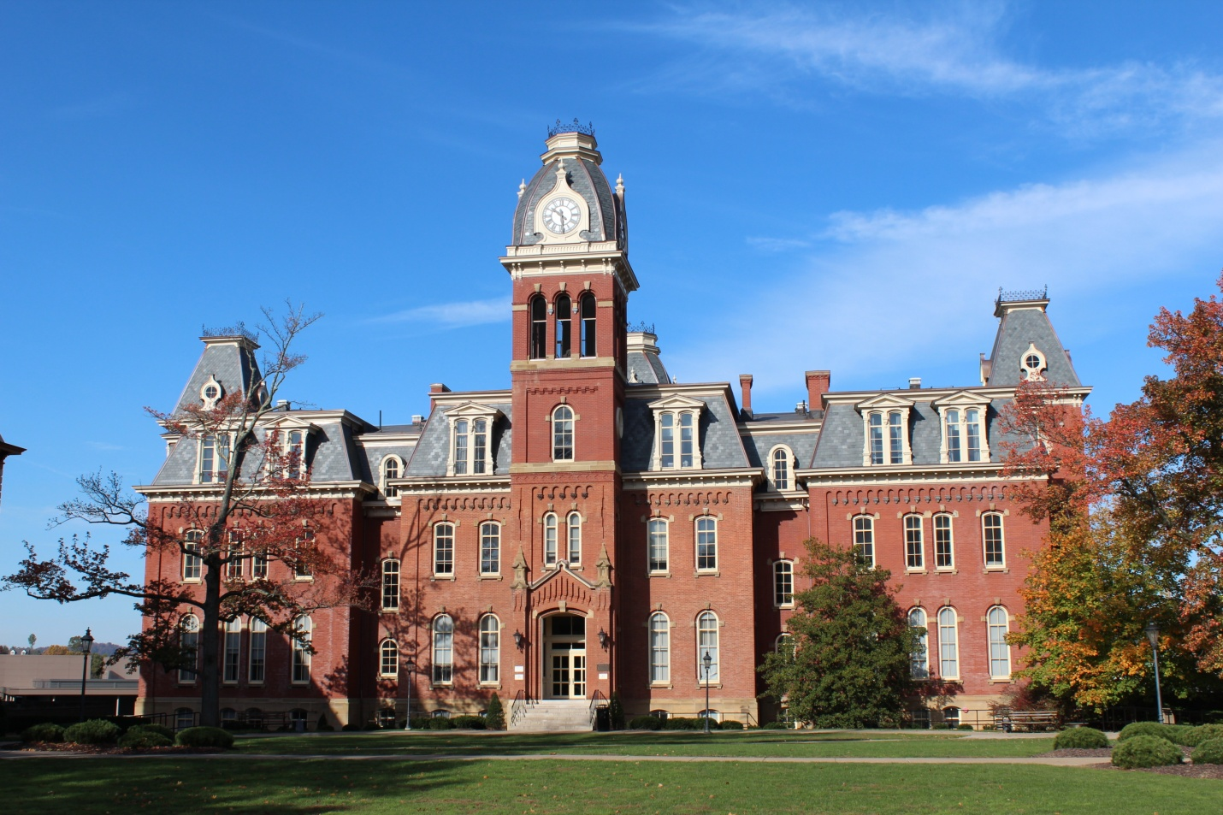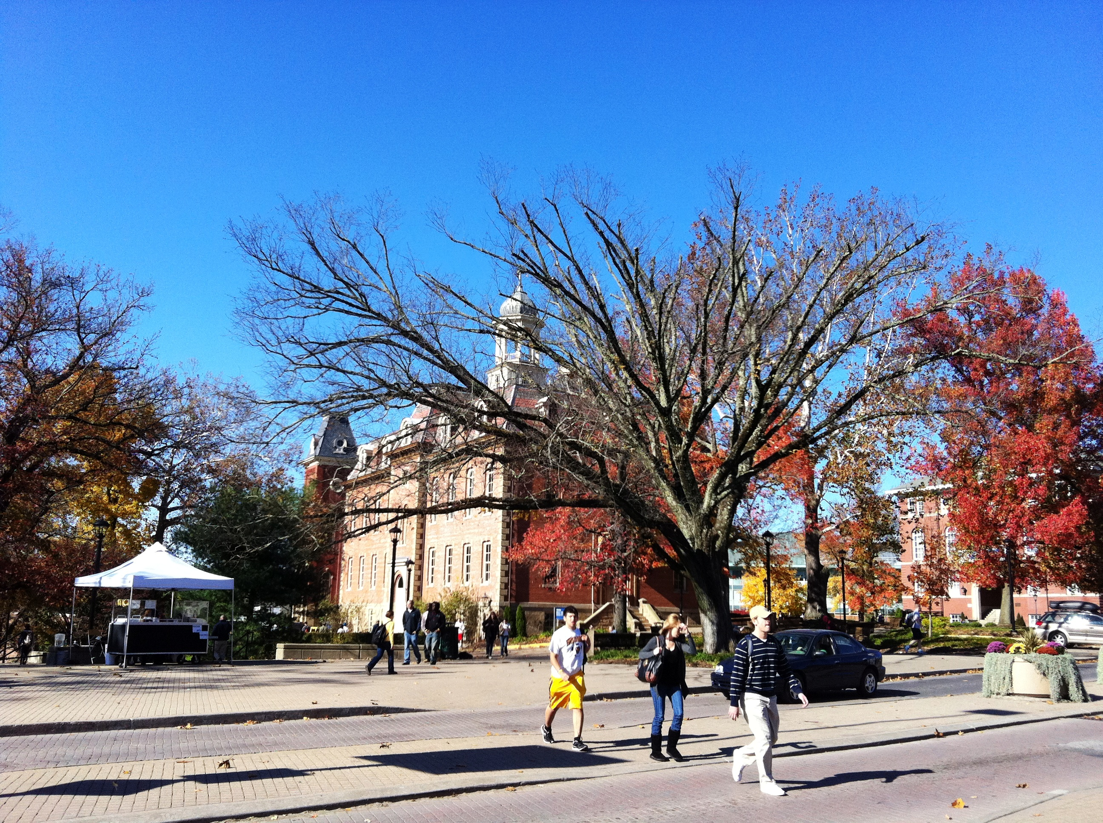
校园一角 校园一角
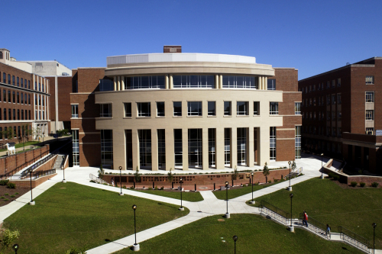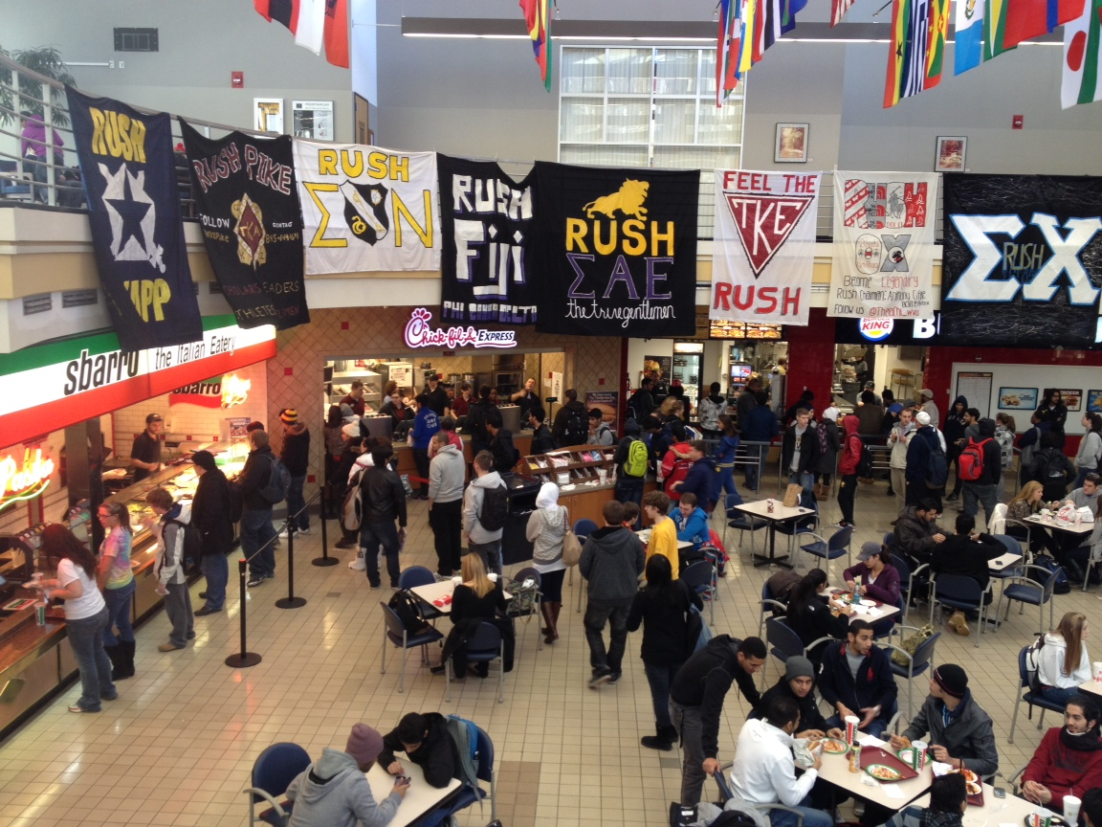
Downtown校园图书馆 Downtown 校区学生餐厅一角

